TÜV Rheinland、B&Rの「CRA Guide for POWERLINK」を認証
OEMおよびシステムインテグレーター向けの検証済み実装ガイドライン
EUサイバーレジリエンス法（Cyber Resilience Act：CRA）により、2027年末以降、コネクテッド製品には新たなセキュリティ要件への対応が求められます。B&Rは、お客様の対応を支援する包括的なガイドライン「B&R CRA Guide for POWERLINK」を提供しています。このガイドラインでは、POWERLINKベースのシステムを安全に運用するための考え方や要件を分かりやすく示しています。本ガイドラインはTÜV Rheinlandによるレビューを受けており、オートメーション業界において、サイバーレジリエンス法の要件に対応した技術文書として、第三者機関による監査を受けた先進的な取り組みの一つとなっています。
OEMおよびシステムインテグレーターは、実践的ですぐに活用できるリソースにより、導入にかかる作業負荷を大幅に削減できます。B&Rのガイドでは、具体的な対応推奨事項やその根拠に加え、POWERLINKを安全かつCRAに準拠した形で統合するためのセキュリティおよびアーキテクチャの考え方を提供しています。
「サイバーセキュリティにおいて、透明性は私たちにとって最も重要な要素です。単にCRAへの準拠を表明するだけでは十分ではありません。システムインテグレーターには、具体的な対応ロードマップが必要です。今回のCRAガイドの公開を通じて、私たちはオートメーション業界全体におけるサイバーセキュリティの向上を積極的に推進していきます。お客様にとって信頼できる強力なパートナーであり続けるとともに、欧州市場全体におけるサイバーセキュリティの持続的な強化に貢献していくことを目指しています」と、ABB Machine Automation事業部（B&R）のCTOであるStefan Schöneggerは述べています。
IEC 62443に準拠した製品・ソフトウェア開発
CRAガイドは、B&Rが長年培ってきたサイバーセキュリティに関する豊富な知見に基づいています。B&Rの製品開発プロセス全体は、IEC 62443-4-1に準拠した認証を取得しています。特にソフトウェア開発においては、オートメーションのスペシャリストであるB&Rは、すでにマチュリティレベル3を達成しています。これは、B&Rが製品開発のあらゆる段階（仕様策定、設計、実装、テスト、保守）において、サイバーセキュリティの考慮を組み込んでいることを示しています。
CRA要件への実践的な対応ガイド
CRAガイドは、B&Rが長年培ってきたサイバーセキュリティに関する豊富な知見に基づいています。B&Rの製品開発プロセス全体は、IEC 62443-4-1に準拠した認証を取得しています。特にソフトウェア開発においては、オートメーションのスペシャリストであるB&Rは、すでにマチュリティレベル3を達成しています。これは、B&Rが製品開発のあらゆる段階（仕様策定、設計、実装、テスト、保守）において、サイバーセキュリティの考慮を組み込んでいることを示しています。
「B&R CRA Guide for POWERLINK」は、B&RのWebサイトから無料でダウンロードいただけます。
B&R CRA Guide for POWERLINKをダウンロード

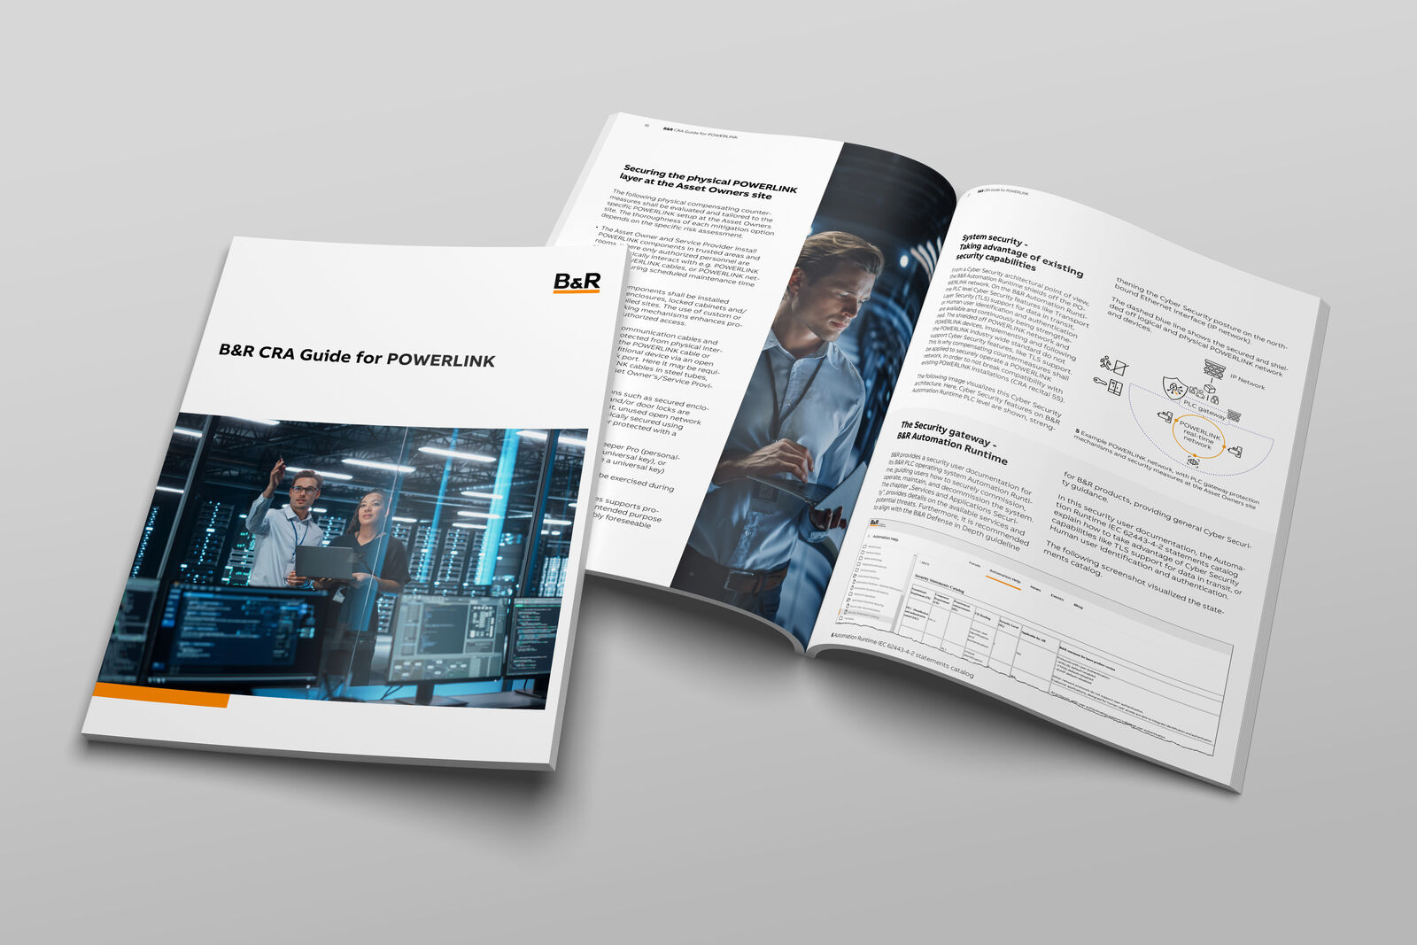
TÜV Rheinland、B&Rの「CRA Guide for POWERLINK」を認証

About Machine Automation, ABB
ABB’s Machine Automation division delivers automation solutions and services for machine and factory applications across industries such as consumer packaged goods, printing, life sciences, plastics, energy and maritime. With its B&R’s product portfolio, the division delivers integrated control and software, motion control, mechatronics, and machine automation technologies designed to simplify processes and optimize factory operations.

